Modello di piano di protezione - Osservazioni preliminari

EIT.swiss ha creato questo modello di piano di protezione per le aziende con negozi sulla base del modello della SECO. Descrive quali prescrizioni minime devo essere soddisfatte dai negozi secondo l'Ufficio federale della sanità pubblica dal 22 giugno 2020. Le disposizioni servono a stabilire misure di protezione interne all'azienda da attuare con la collaborazione dei lavoratori. Scopo delle misure è di proteggere dal contagio da coronavirus sia i lavoratori che la popolazione in generale. Inoltre si tratta di proteggere nel miglior modo possibile la persone particolarmente a rischio, sia tra i lavoratori sia tra i clienti. Le aziende sono libere di adottare ulteriori misure di protezione per i loro negozi.
Le misure di protezione hanno lo scopo di impedire la trasmissione del virus. Per le misure occorre tenere conto dello stato della tecnica in materia di medicina del lavoro e di igiene, nonché di altre conoscenze assodate di ergonomia. Le misure devono essere pianificate in modo da correlare opportunamente tecnologia, organizzazione del lavoro, altre condizioni di lavoro, rapporti sociali e influenza dell'ambiente sul posto di lavoro.
Per prima cosa occorre adottare misure di protezione tecniche e organizzative. Quelle individuali sono secondarie rispetto alle prime. Per i lavoratori particolarmente a rischio occorre adottare ulteriori misure. Tutte le persone coinvolte devono ricevere le necessarie istruzioni.
Anche sul posto di lavoro lo scopo della protezione è la riduzione della trasmissione del nuovo coronavirus tenendosi a distanza e grazie a pulizia e disinfezione delle superfici e igiene delle mani.
Il principio STOP illustra la successione in base alla quale vengono adottate le misure di protezione:
S sta per sostituzione, che nel caso del COVID-19 è possibile soltanto tenendosi a sufficiente distanza (p.es. telelavoro).
T sta per misure tecniche (p.es. lastre di vetro acrilico, posti di lavoro separati, ecc.).
O sta per misure organizzative (p.es. team separati, modifica della pianificazione dei turni).
P sta per misure di protezione individuale (p.es. mascherine igieniche, guanti, ecc.).
Le misure di protezione individuali devono essere adottate soltanto se non è possibile adottare altre misure ed è disponibile un equipaggiamento di protezione adeguato (p. es. mascherine igieniche, guanti). Sono meno efficienti della sostituzione e delle misure tecniche od organizzative.
I lavoratori devono disporre delle conoscenze necessarie per utilizzare correttamente l’equipaggiamento di protezione e avere un’adeguata dimestichezza con esso. Altrimenti un dispositivo di protezione può ingenerare una falsa sensazione di sicurezza e indurre a tralasciare provvedimenti fondamentali ed efficaci (tenersi a distanza, lavarsi le mani).

Piano di protezione

Le seguenti misure di protezione sono da attuare nei negozi delle aziende del settore elettrico. Ulteriori misure sono permesse nel caso la situazione lavorativa lo richieda, che rispettino il piano di protezione e che proteggano ugualmente o meglio.

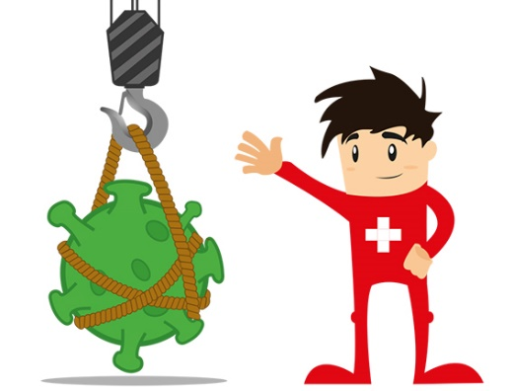 |  | 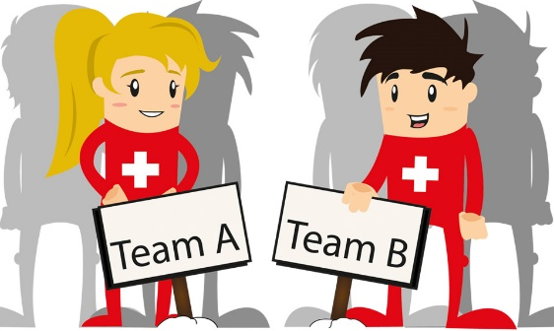 | 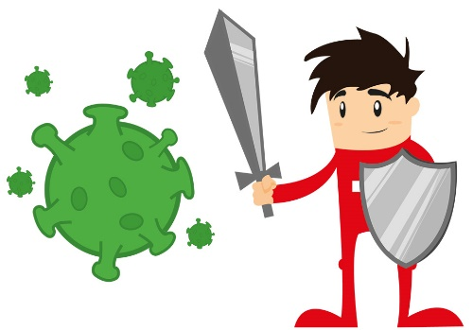
S | T | O | P

Regole di base
Il piano di protezione dell’azienda deve assicurare che siano rispettate le seguenti disposizioni, per ognuna delle quali occorre prevedere misure sufficienti e adeguate. Il datore di lavoro e il responsabile dell’azienda rispondono della scelta e dell’attuazione delle misure.
- Tutte le persone nell’azienda si lavano regolarmente le mani.
- I lavoratori e le altre persone si tengono a 2 m di distanza reciproca.
- Pulizia regolare secondo necessità di superfici e oggetti dopo l’uso, in particolare se vengono toccati da più persone.
- Mandare a casa le persone malate e invitarle a seguire le istruzioni dell’UFSP sull’auto-isolamento.
- Tenere conto di aspetti specifici del lavoro e delle situazioni di lavoro per garantire la protezione.
- Informare i lavoratori e le altre persone interessate sulle disposizioni e sulle misure.
- Attuare le disposizioni a livello di gestione per applicare e aggiornare le misure di protezione in modo efficiente.

Informazioni dell'azienda
Nome e indirizzo | Cliccare qui per inserie il testo.
Nome della persona responsabile | Cliccare qui per inserie il testo.
Superficie del negozio (m²) | Cliccare qui per inserie il testo.
Numero dei lavoratori del negozio | Cliccare qui per inserie il testo.

☐ La nostra azienda attua tutte le misure di questo piano di protezione.
☐ La nostra azienda non attua le seguenti misure:
Cliccare qui per inserie il testo.
☐ La nostra azienda attua ulteriori o altre misure di protezione (vedi elenco in allegato)

Igiene delle mani
Tutte le persone nell'azienda si lavano regolarmente le mani.
Misure | Standard d'attuazione
- I lavoratori si lavano le mani con acqua e sapone al loro arrivo in azienda, prima e dopo le pause, e dopo ogni visita al bagno. | - Allestimento di una postazione per lavarsi le mani con acqua e sapone.
- I clienti si disinfettano le mani entrando in negozio. | - All'ingresso è a disposizione un disinfettante per le mani. I clienti sono adeguatamente informati.
- Evitare di toccare superfici e oggetti. | - Le porte sono lasciate aperte secondo possibilità.  - Se possibile non toccare gli oggetti dei clienti.  - Se possibile far pagare senza contatto/con fattura.

Tenersi a distanza
I lavoratori e le altre persone si tengono a 2 m di distanza reciproca.
Misure | Standard d'attuazione
- Nel negozio si dispongono zone speciali. | - Le zone di transito, cassa, consulenza e d'attesa sono separate.  - Le zone sono delimitate con segni di riferimento sul pavimento.  - Le distanze da rispettare sono garantite da segni di riferimento sul pavimento.
- La distanza di 2 m tra i clienti è assicurata. | - La distanza nelle file di clienti è garantita da segni di riferimento sul pavimento.  - I posti a sedere sono sbarrati o piazzati a una distanza di 2m tra di loro.
- La distanza di 2 m tra i lavoratori e tra i lavoratori e i clienti è assicurata. | - La distanza di 2m tra i posti di lavoro è assicurata dà segni di riferimento sul pavimento.  - Se non è possibile rispettare la distanza di 2m, mettere dei divisori di plexiglas (p.es. alla cassa) o collocare altri lavoratori.  - Non eseguire colloqui nei corridoi stretti se la distanza di 2m non può essere assicurata.  - Nei WC la distanza di 2m è assicurata.
- L'utilizzo "sicuro" dei guardaroba, locali per pause e locali comuni è assicurata. | - Nei locali comuni la distanza di 2m è assicurata.  - Il numero di persone è limitato a 1 persona ogni 4m^{2.}
- Limitazione del numero di persone in negozio (1 persona ogni 10m²). | - Il numero massimo di clienti permesso è ben visibile all'ingresso del negozio.  - Le persone in fila all'esterno sono separate con segni di riferimento sul pavimento di 2m.  - La formazione di gruppi in negozio è permessa solo se si tratta di persone facenti parte della stessa economia domestica. La grandezza del gruppo è adeguata alla località (p.es. max 2 persone per gruppo).  - Nel caso di negozi con forte frequenza, l'accesso è regolato all'ingresso.
- In negozio si cerca di evirare il contatto con il cliente. | - Se possibile eseguire i colloqui di consulenza per telefono o video.

Pulizia
Pulizia regolare secondo necessità di superfici e oggetti dopo l'uso, in particolare se vengono toccati da più persone. Smaltimento sicuro dei rifiuti.
Misure | Standard d'attuazione
- Superfici e oggetti vengono puliti regolarmente. | - Superfici e oggetti (p.es. superfici di lavoro, casse, telefoni o utensili da lavoro) vengono puliti regolarmente con un comune detergente.
- Tazze, bicchieri, stoviglie o utensili non vengono condivisi. | - Lavare con acqua e sapone le proprie stoviglie dopo l'uso.  - Si utilizzano stoviglie monouso.
- Oggetti toccati da più persone vengono puliti regolarmente. | - Oggetti di uso quotidiano (p.es. terminali di cassa, maniglie di porte/finestre, porte, corrimano, ecc.) vengono puliti regolarmente con un comune detergente.
- I WC vengono puliti regolarmente. | - I WC vengono puliti regolarmente.
- Smaltimento sicuro dei rifiuti. | - Non toccare i rifiuti, usare sempre supporti (scopa, paletta, ecc.).  - Nel trattamento dei rifiuti usare sempre guanti monouso.  - Svuotare regolarmente i bidoni per i rifiuti (in particolare quelli per il lavaggio mani).  - Non schiacciare i sacchi per i rifiuti.
- Gestione sicura degli indumenti da lavoro. | - Usare solo gli indumenti di lavoro personali.  - Cambiare regolarmente gli indumenti di lavoro e lavarli con un comune detersivo.
- Si provvede a un ricambio d'aria regolare e sufficiente nei locali di lavoro. | - I posti di lavoro interno sono ventilati secondo standard o arieggiati almeno 4 volte al giorno per 10 minuti.

Persone malate di COVID-19 sul posto di lavoro
Mandare a casa le persone malate e invitarle a seguire le istruzione dell'UFSP sull'auto-isolamento.
Misure | Standard d'attuazione
- La protezione da un infezione è garantita. | - I lavoratori malati non possono lavorare e vengono immediatamente mandati a casa.

Situazioni di lavoro particolari
Tenere conto di aspetti specifici del lavoro e delle situazioni di lavoro dei negozi per garantire la protezione.
Misure | Standard d'attuazione
- Formazione | - I lavoratori sono formati sull'uso del materiale di protezione individuale (p.es. mascherine).
- Utilizzare materiale monouso | - Materiale monouso (p.es. mascherine, guanti) sono indossati, utilizzati e smaltiti correttamente.
- Disinfettare | - Oggetti riutilizzabili sono disinfettati correttamente.

Informazione
Informare tutte le persone interessate sulle misure adottate.
Misure | Standard d'attuazione
- Informazioni alla clientela. | - Appendere le misure di protezione raccomandata dall'UFSP a ogni ingresso.  - Informare la clientela che è preferibile il pagamento senza contatto/con fattura.
- Informazioni ai lavoratori. | - Informare i lavoratori particolarmente a rischio sui loro diritti e sulle misure di protezione adottate nell'azienda.  - Informare i lavoratori sulle relazioni con le persone particolarmente a rischio.  - Istruire i lavoratori sulle misure di igiene.  - Informare i lavoratori su comportamento da tenere nel caso di malattia da COVID-19.

Gestione
I lavoratori sono istruiti sull'uso del materiale protettivo e sulle misure, le scorte sono garantite e i malati isolati.
Misure | Standard d'attuazione
- I lavoratori sono istruiti. | - Istruire regolarmente i lavoratori sulle misure di igiene, l'uso del materiale protettivo e l'interazione sicura con la clientela.
- Le scorte sono garantite. | - Rifornire regolarmente i distributori di sapone, gli asciugamani monouso e detergenti.  - Controllare regolarmente e ripristinare le scorte.  - Controllare regolarmente e rispristinare le scorte di disinfettante (per le mani) e i detergenti.

Questo piano di protezione (compresi eventuali allegati) è stato consegnato e spiegato a tutti i lavoratori.
Data | Cliccare qui per inserie il testo.
Firma della persona responsabile

Allegato
La nostra azienda attua le seguenti misure di protezione (ulteriori o altre):
Misure | Spiegazione
Cliccare qui per inserie il testo. | Cliccare qui per inserie il testo.
Cliccare qui per inserie il testo. | Cliccare qui per inserie il testo.
Cliccare qui per inserie il testo. | Cliccare qui per inserie il testo.
Cliccare qui per inserie il testo. | Cliccare qui per inserie il testo.
Cliccare qui per inserie il testo. | Cliccare qui per inserie il testo.
Cliccare qui per inserie il testo. | Cliccare qui per inserie il testo.
Cliccare qui per inserie il testo. | Cliccare qui per inserie il testo.
Cliccare qui per inserie il testo. | Cliccare qui per inserie il testo.
Cliccare qui per inserie il testo. | Cliccare qui per inserie il testo.
Cliccare qui per inserie il testo. | Cliccare qui per inserie il testo.

